
音乐.美术教研组
主动发展
2013年5月简报

为了进一步提高美术教师的专业素养、加强中学美术教师队伍的建设、优化美术课堂教学、促进学校美术教育教学水平不断提高，并为江苏省中学美术教师教学基本功比赛做准备，，2013年5月25日至26日常州市中学美术教师基本功比赛在常州市第一中学艺术楼举行。我们组根据市教研室的要求，成功的协助教研室举办了直属学校和全市的基本功比赛，为此受到教研室的好评。

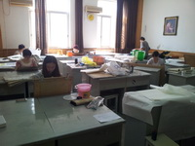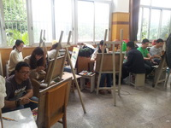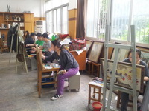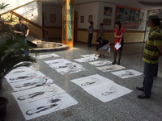

5月4日上午，学校2013年度艺术特长生测试（音乐、美术）顺利在艺术馆落下帷幕。本次测试由校学生处、后勤部门组织、音美组承办，校高一自管会、文艺部和乐团部分成员（志愿者）协助完成。
5月15日，应教研处安排，孙成勋老师到录播室观摩胡江潼老师一节语文课，并在教研处组织下，与其它学科评委商议评课标准与评判分值。下班后，音乐组召集高二自管会文艺部成员一起在礼堂审核高二“一中之春”节目并做好艺术指导工作。

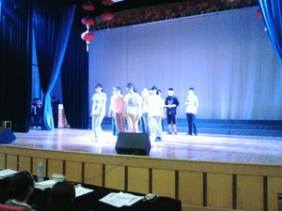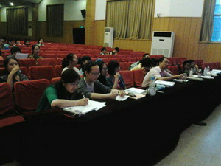

5月16日，音乐组应市教育装备与勤工俭学管理中心和校装备处林厚从主任要求，协助办理校乐团申购器材相关工作。下班后，组织高二一中之春节目成员做好彩排走台工作。
5月17日，孙成勋和英语组姚芹等两位英语老师一起参予校青年教师“英语（音乐）”组别评优课听课活动，组里肖莉老师参赛并上了一节《印象派德彪西音乐作品赏析》获校三等奖。中午，组里接待民盟相关专业舞台工作同志做好当日高二“一中之春”正式演出舞台衔接工作。下午，高二“一中之春”校园文艺活动如期顺利举行。

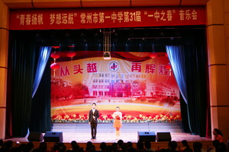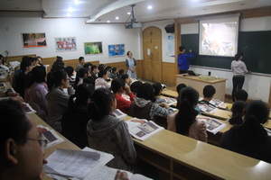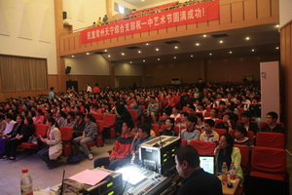

与以往相比，本届“一中之春”最大不同点有三：1、由高一、二年级组分别进行；2、舞台不限于室内；3、在节目质量前提下，参予节目数量和人员平均增加一倍；体现了学校对活动开展的普世性追求。另本届一重要亮点为，各班对一中之春活动参予积极性、节目创新整合力有了一定提高。或许因为采用节目竞争选拔机制，部分同学对一中之春活动意义理解尚不够深刻，出现了节目落选中个别同学发牢骚、闹情绪、随意到校长室申辩等不文明现象，暴露出我们与学生在审美、思想领域缺少必要沟通与引导，折射出这些学生自我反思精神缺失，尚需“逆商”锤炼！
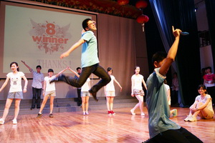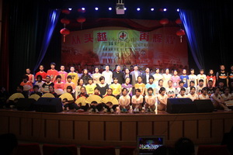
5月18日，音乐组积极响应市、校教研处安排，赴正衡参加市教研室组织的“沙龙研讨——微课程的开发与利用”研讨活动。
5月23日，孙成勋老师应市局邀请，报校领导同意参加市局组织市中小学短剧比赛工作。
5月25日，应市少年宫管乐队指导老师邀请，赴少年宫观摩“友心管乐队”与常州外国语学校管乐队、弦乐队共同面向社会的公益演出展示活动。
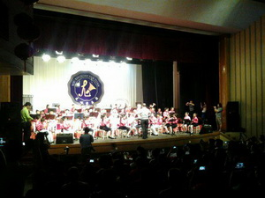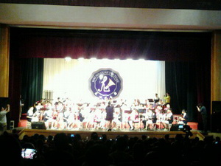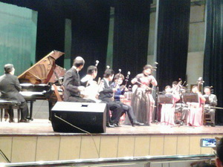

5月27日，音乐组协助安排乐团部分家长、成员（自愿）赴红星大剧院观摩由省音协主办、市音协承办的“情韵龙城”——中国民乐名家名曲音乐会活动，并在相关平台开展器乐科学演奏的沙龙交流活动。

